ТЕХНИЧЕСКОЕ ЗАДАНИЕ
на право заключения договора
на оказание услуг по перевозке работников ООО «ЧелябГЭТ» к месту работы и обратно

- Общие требования
  - Предоставление ООО «Челябинский городской электрический транспорт» услуг по перевозке работников к/от месту работы автотранспортом малой вместимости в соответствии с расписанием и трассами движения согласно Приложения.
Транспортное средство | Ед. | Количество | Срок оказания услуг
Автобус малой вместимости  (от 15 до 20 мест) | 1 (одна единица) | 4 | с 01 октября 2026 г  по 31 декабря 2026 г
- Обязательные условия
  - Опыт работы автотранспортного предприятия по перевозке пассажиров в данном направлении.
  - Наличие лицензии на перевозку пассажиров автомобильным транспортом, оборудованным для перевозки более 8-ми человек в соответствии с Постановлением Правительства РФ от 27.02.2019 № 195"О лицензировании деятельности по перевозкам пассажиров и иных лиц автобусами".

- Требования к автотранспортному средству
  - Наличие автотранспорта с учетом обязательного ежедневного резерва на праве собственности или ином законном основании, не старше 7-ти лет, имеющие не менее 15 посадочных мест, прошедшего технический осмотр, оснащенного аппаратурой спутниковой навигации ГЛОНАСС или ГЛОНАСС/GPS, оснащенных техническими средствами контроля за соблюдением водителем режимов движения, труда и отдыха.
- Салон: обивка - ткань, панель - тёмная, пол - пластик (резина), не скользящий
- Комплектация:
• Система обогрева и вентиляции с противопылевым фильтром и режимом рециркуляции
• Дополнительный отопитель салона
4. Общие требования
4.1. Предоставляемые для оказания Услуг транспортные средства должны быть зарегистрированы в территориальных органах ГИБДД Российской Федерации.
4.2. Технические характеристики транспортных средств для оказания Услуг должны соответствовать (быть не ниже) приведённых в пункте 3 настоящего ТЗ.
4.3. Отношения, возникающие при оказании Услуг автомобильным транспортом и общие условия перевозок пассажиров и грузов, определяются Федеральным законом от 08.11.2007 № 259-ФЗ «Устав автомобильного транспорта и городского наземного электрического транспорта».
4.4. Комплектация (технические характеристики) транспортных средств (см.п.3) для оказания Услуг должна соответствовать (быть не хуже) приведённой в пункте 3 настоящего ТЗ.
4.5. Услуги оказываются транспортными средствами, находящимися в исправном техническом состоянии и соответствующими требованиям законодательства об обеспечении безопасности дорожного движения РФ, прошедшими предрейсовый контроль технического состояния в соответствии с Приказом Министерства транспорта РФ от 15 января 2021 г. N 9 "Об утверждении Порядка организации и проведения предрейсового или предсменного контроля технического состояния транспортных средств", в том числе:
«Правил дорожного движения Российской Федерации» и «Основных положений по допуску транспортных средств к эксплуатации и обязанности должностных лиц по обеспечению безопасности дорожного движения», утверждены Постановлением Совета Министров – Правительством Российской Федерации от 23.10.1993 № 1090;
Федерального закона «О безопасности дорожного движения» от 10.12.1995 г № 196 –ФЗ;
Технического регламента Таможенного союза ТР ТС 018/2011 «О безопасности колесных транспортных средств», утвержденного Решением Комиссии Таможенного союза от 09.12.2011 № 877;
ГОСТ 33997-2016 Межгосударственный стандарт. Колесные транспортные средства. Требования к безопасности в эксплуатации и методы проверки. (контроль тех.состояния проводится в соответствии с ТР ТС 018/2011, а ссылка на данный ГОСТ есть в основных положениях по допуску ТС к эксплуатации)
4.6. Транспортные средства должны проходить в установленном порядке технический осмотр с получением диагностических карт, плановое техническое обслуживание, сезонное техническое обслуживание (в том числе сезонная замена автошин) текущий и капитальный ремонт на авторизованных или сертифицированных станциях технического обслуживания за счёт средств Исполнителя.
4.7. Исполнитель должен обеспечить за свой счет обязательное страхование своей ответственности согласно законодательству РФ, в том числе:
-В соответствии с Федеральным законом «Об обязательном страховании гражданской ответственности владельцев транспортных средств» от 25.04.2002г. № 40 – ФЗ;
- В соответствии с 67-ФЗ от 14.06.2012 г. "Об обязательном страховании гражданской ответственности перевозчика за причинение вреда жизни, здоровью, имуществу пассажиров и о порядке возмещения такого вреда, причиненного при перевозках пассажиров метрополитеном"
4.8. Транспортные средства должны быть укомплектованы аптечками, огнетушителями, знаками аварийной остановки и буксировочными тросами.
4.9 Услуги оказываются с соблюдением требований законодательства об обеспечении безопасности дорожного движения РФ и иных нормативных документов в том числе:
Федерального закона «О безопасности дорожного движения» от 10.12.1995 г № 196 –ФЗ;
«Правил дорожного движения Российской Федерации», утвержденных Постановлением Совета Министров – Правительством Российской Федерации от 23.10.1993 № 1090;
«Правил обеспечения безопасности перевозок пассажиров и грузов автомобильным транспортом и городским наземным электрическим транспортом и перечня мероприятий по подготовке работников юридических лиц и индивидуальных предпринимателей, осуществляющих перевозки автомобильным транспортом и городским наземным электрическим, к безопасной работе и транспортных средств к безопасной эксплуатации», утвержденных Приказ Министерства транспорта РФ от 30 апреля 2021 г. N 145;
«Особенностями режима рабочего времени и времени отдыха, условий труда водителей автомобилей», утв. Приказом Минтранса России от 16.10.2020 N 424 «Об утверждении Особенностей режима рабочего времени и времени отдыха, условий труда водителей автомобилей»;
«Правил по охране труда на автомобильном транспорте», утв. Приказом Минтруда России от 09.12.2020 N 871н «Об утверждении Правил по охране труда на автомобильном транспорте».
4.10. Исполнитель должен обеспечить при необходимости выезд на места дорожно-транспортных происшествий собственного штатного представителя для участия в надлежащем оформлении материалов, являющихся основанием для последующего возмещения возможного ущерба (в том числе в связи с причинением вреда жизни, здоровью, имуществу пассажиров).
4.11. Исполнитель несёт расходы, возникающие в связи с эксплуатацией транспортных средств: оплата полиса ОСАГО, оплата медосмотра водителей, оплата топлива, оплата планового ТО, текущего и капитального ремонта, горюче-смазочных и иных используемых эксплуатационных материалов, расходы на услуги по мойке и иному текущему эксплуатационному обслуживанию.
4.12. Исполнитель обеспечивает ведение фактического учета работы транспортных средств с выдачей и ведением соответствующих путевых листов (прочих документов в соответствии с законодательством), использования по каждой единице транспорта топлива, расходных материалов и прочих эксплуатационных расходов. Исполнитель, по требованию Заказчика, обязан ознакомить его с документами по учёту работы транспортных средств и эксплуатационных расходов.
4.13. Исполнитель обеспечивает поддержание надлежащего внешнего вида транспортного средства (включая мойку салона и багажного отделения транспортного средства, осуществляющего перевозку пассажиров) – по мере необходимости, но не менее 1 раза в день и не менее одного раза в месяц химчистку салона, багажного отделения транспортного средства, перевозящего пассажиров.
4.14. Исполнитель должен предоставлять по требованию Заказчика аналогичное резервное транспортное средство в случае невозможности продолжения оказания услуг ранее предоставленным транспортным средством вследствие возникновения в процессе оказания услуг обстоятельств, препятствующих выполнению обязательств Исполнителя по условиям договора. Предоставление резервного автотранспорта в пределах города Челябинска в течение 45 (сорока пяти) минут.
4.15. Исполнитель обязан иметь собственный диспетчерский пункт и диспетчерского сопровождения и порядка заполнения путевых листов в соответствии с Приказом Минтранса России от 28.09.2022 N 390 «Об утверждении состава сведений, указанных в части 3 статьи 6 Федерального закона от 8 ноября 2007 г. N 259-ФЗ «Устав автомобильного транспорта и городского наземного электрического транспорта», и порядка оформления или формирования путевого листа» на своей территории с круглосуточным режимом работы для оперативного взаимодействия с Заказчиком.
4.16. Исполнитель обязан перед выездом на линию проводить предрейсовые медицинские осмотры водителей согласно Приказа Министерства здравоохранения РФ от 30 мая 2023 г. N 266н "Об утверждении порядка и периодичности проведения предсменных, предрейсовых, послесменных, послерейсовых медицинских осмотров, медицинских осмотров в течение рабочего дня (смены) и перечня включаемых в них исследований" и ежедневный технический осмотр транспортных средств.
4.17. Исполнитель должен в случае необходимости организовать командирование своих водителей на транспортных средствах (см.п.3) для доставки персонала Заказчика по территории города Челябинска в соответствии со схемами перевозки.
4.18. Исполнитель обязан обеспечить проведение предварительных и периодических медицинских осмотров водителей в соответствии с Приказом Министерства труда и социальной защиты РФ и Министерства здравоохранения РФ от 31 декабря 2020 г. N 988н/1420н "Об утверждении перечня вредных и (или) опасных производственных факторов и работ, при выполнении которых проводятся обязательные предварительные медицинские осмотры при поступлении на работу и периодические медицинские осмотры"
4.19. Исполнитель должен обеспечить наличие на транспортных средствах лиц, ответственных за обеспечение транспортной безопасности в соответствии с Федеральным законом от 9 февраля 2007 г. N 16-ФЗ "О транспортной безопасности", прошедших соответствующую подготовку и аттестацию сил обеспечения транспортной безопасности в установленном законодательством РФ порядке.
4.20. Исполнитель должен обеспечить стоянку ТС в соответствии с
Приказом Минтранса России от 16.03.2021 №84 «Об утверждении Требований к парковкам (парковочным местам) для обеспечения стоянки транспортных средств, принадлежащих юридическим лицам и индивидуальным предпринимателям, осуществляющим перевозки пассажиров на основании договора перевозки или договора фрахтования и (или) грузов на основании договора перевозки (коммерческие перевозки), а также осуществляющим перемещение лиц, кроме водителя, и (или) материальных объектов автобусами и грузовыми автомобилями без заключения указанных договоров (перевозки для собственных нужд автобусами и грузовыми автомобилями) на праве собственности или ином законном основании, в границах городских поселений, городских округов, городов федерального значения Москвы, Санкт-Петербурга и Севастополя по возвращении из рейса и окончании смены водителя»
- Требования права собственности
5.1.Наличие принадлежащих на праве собственности или ином законном основании и соответствующих установленным требованиям помещений и оборудования для технического обслуживания и ремонта транспортных средств или договора со специализированными лицензированными организациями на проведение технического обслуживание и ремонта транспортных средств.
6. Требования к водителям транспортных средств
6.1. Наличие водителей транспортных средств, заключивших трудовой договор с Исполнителем и имеющих необходимые квалификацию и стаж работы;
7. Наличие лицензии
7.1.Наличие лицензии на право проведения предрейсовых и послерейсовых медицинских осмотров водителей транспортных средств, или наличие договора с медицинской организацией или индивидуальным предпринимателем, имеющими соответствующую лицензию.
8. Наличие договора обязательного страхования
8.1.Наличие договора обязательного страхования гражданской ответственности перевозчика за причинение вреда жизни, здоровью и имуществу пассажиров.
9. Порядок оплаты оказанных услуг
9.1. Оплата производится ежемесячно по безналичному расчету на основании Акта оказанных услуг в соответствии с фактически выполненной месячной отработкой на линии.
9.2.График оказания услуг может быть двухсменный с режимом работы.

№ п/п | № маршрута | Количество рейсов в день | Отработка на линии с учетом разрыва, час | Отработка на линии в период 01.10.2026 по 31.12.2026 с учетом разрыва час
1 | 1Д | 4 | 6,0 | 552,00
2 | 2Д | 4 | 5,67 | 521,64
3 | 5Д | 4 | 5,17 | 475,64
4 | 9Д | 4 | 5,5 | 506,00
 |  | Итого: 16 | Итого: 22,34 | 2055,28

График оказания услуг может изменяться по согласованию Заказчика с Исполнителем, но в объеме указанном в данном Техническом задании.

Перевозка пассажиров осуществляется в соответствии с утвержденными схемами и расписанием маршрутов (схемы и расписание прилагаются отдельным файлом):

№ п/п | № маршрута
1 | 1Д
2 | 2Д
3 | 5Д
4 | 9Д

10. Требования к составу технического предложения участника

10.1. Для оказания услуг участник должен подтвердить, что услуги будут оказываться в соответствии с законодательством Российской Федерации об обеспечении безопасности дорожного движения.

10.2. Наличие лицензии на данный вид деятельности в соответствии с Постановлением Правительства РФ от 27.02.2019 N 195 "О лицензировании деятельности по перевозкам пассажиров и иных лиц автобусами" (вместе с "Положением о лицензировании деятельности по перевозкам пассажиров и иных лиц автобусами").

11. Требования к безопасности оказания услуг и безопасности результата оказанных услуг

11.1. Безопасность оказания услуг – в соответствии с действующим законодательством Российской Федерации. Неукоснительное соблюдение Исполнителем законодательства Российской Федерации в области безопасности дорожного движения, в том числе:

-Федерального закона «О безопасности дорожного движения» от 10.12.1995 г № 196 –ФЗ;

-Правил дорожного движения Российской Федерации», утв. Постановлением Совета Министров – Правительством Российской Федерации от 23.10.1993 № 1090;

-Правил обеспечения безопасности перевозок пассажиров и грузов автомобильным транспортом и городским наземным электрическим транспортом и перечня мероприятий по подготовке работников юридических лиц и индивидуальных предпринимателей, осуществляющих перевозки автомобильным транспортом и городским наземным электрическим, к безопасной работе и транспортных средств к безопасной эксплуатации», утв. Приказом Минтранса России от 30.04.2021 N 145 «Об утверждении Правил обеспечения безопасности перевозок автомобильным транспортом и городским наземным электрическим транспортом».

-Положения об особенностях режима рабочего времени и времени отдыха водителей автомобилей», утв. Приказом Минтранса России от 16.10.2020 N 424 "Об утверждении Особенностей режима рабочего времени и времени отдыха, условий труда водителей автомобилей".

11.2. Исполнитель несет ответственность за вред, причиненный здоровью работников Заказчика, а также имуществу Заказчика.
12. Условия оплаты услуг
12.1.Оплата производится за фактическое использование транспортного средства Заказчиком (Возможен непрерывный режим использования в ограниченном временном промежутке в течение определенного количества дней в неделю или работа пассажирского транспорта по расписанию)

13.ПРИЕМКА УСЛУГ

13.1.Описание конечного результата оказанных услуг

1. Выполнение задания (факт оказания услуги) подтверждается записью в путевом листе транспортного средства маршрута движения и времени его фактического использования, заверенной подписью работника Заказчика, ответственного за поездку (использовавшего транспортное средство) или уполномоченного лица Заказчика, выполняющего функцию планирования и организации автотранспортного обеспечения деятельности Заказчика.

2. Оценку качества оказанных услуг осуществляет представитель Заказчика. В случае, каких-либо замечаний по качеству оказываемых услуг, представитель Заказчика связывается по телефону или посредством электронной почты с представителем Исполнителя услуг и доводит до него все замечания, для их устранения. Исполнитель обязан по требованию представителя Заказчика принять все меры по незамедлительному устранению всех замечаний по качеству оказания услуг.

13.2. Требования по приемке услуг

Услуги считаются оказанными после подписания Заказчиком Акта сдачи-приёмки оказанных услуг и Реестра оказанных услуг с разбивкой по транспортным средствам. Акт сдачи-приёмки оказанных услуг должен содержать Обязательные реквизиты первичного документа согласно Приложению № 1 к настоящему техническому заданию.

Приложение № 2
к проекту договора№____ от _________20___г
на оказание услуг по перевозке

УТВЕРЖДАЮ:
Директор ООО «ЧелябГЭТ»
____________Усачев Д.И.
М.П.
Расписание движения дежурного транспорта (Калининский р-он - ТМ1 - ТМ2) № 1Д
с 01 октября 2026 г
Расстояние между останов. пункт | Расстояние от нач. пункта | Наименование остановочных пунктов | Время отправления дежурного автобуса вечерний развоз |  | Время отправления дежурного автобуса утренний подвоз
Расстояние между останов. пункт | Расстояние от нач. пункта | Наименование остановочных пунктов | 1 рейс | 2 рейс | 3 рейс | 4 рейс
0,00 | 0,00 | ул. ПЕТРА СУМИНА | 0:22 | 1:42 | 3:25 | 4:40
0,26 | 0,26 | Кардиоцентр (Татищева/Родионова) | 0:19 | 1:39 | 3:26 | 4:41
0,66 | 0,92 | пр-кт Героя России Е.Н. Родионова | 0:18 | 1:38 | 3:27 | 4:42
0,38 | 1,30 | Школа №4 (по Академика Макеева) | 0:17 | 1:37 | 3:28 | 4:43
0,60 | 1,90 | ул. Академика Макеева (по Бр.Каш.) | 0:16 | 1:36 | 3:29 | 4:44
0,34 | 2,24 | ул. С. Юлаева (по Бр.Кашириных) | 0:15 | 1:35 | 3:30 | 4:45
0,64 | 2,88 | 25-й микрорайон | 0:14 | 1:34 | 3:31 | 4:46
0,64 | 3,52 | 24-й микрорайон | 0:13 | 1:33 | 3:32 | 4:47
0,68 | 4,20 | ЧелГУ (по Бр.Кашириных) | 0:12 | 1:32 | 3:33 | 4:48
0,56 | 4,76 | ул. Братьев Кашириных / Молодогв | 0:11 | 1:31 | 3:34 | 4:49
0,53 | 5,29 | Каширинский рынок | 0:10 | 1:30 | 3:35 | 4:50
0,37 | 5,66 | пос. Бабушкина | 0:09 | 1:29 | 3:36 | 4:51
0,39 | 6,05 | ул. Чайковского (по Бр.Кашириных) | 0:08 | 1:28 | 3:37 | 4:52
0,32 | 6,37 | ул. Северо-Крымская (по Бр.Каш) | 0:07 | 1:27 | 3:38 | 4:53
0,49 | 6,86 | ул. Партизанская | 0:06 | 1:26 | 3:39 | 4:54
0,44 | 7,30 | ул. Косарева / Бр.Каш. | 0:05 | 1:25 | 3:40 | 4:55
0,34 | 7,64 | ул. Дальневосточная (по Косарева) | 0:04 | 1:24 | 3:41 | 4:56
0,29 | 7,93 | колледж "Сфера" (по пр-кту Победы) | 0:03 | 1:23 | 3:42 | 4:57
0,10 | 8,03 | ул. Островского / Косарева | 0:02 | 1:22 | 3:43 | 4:58
0,49 | 8,52 | ул. Островского / Краснознам. | 0:01 | 1:21 | 3:44 | 4:59
0,10 | 8,62 | ул. КРАСНОЗНАМЕННАЯ (по Победы) | 0:00 | 1:20 | 3:45 | 5:00
0,45 | 9,07 | Свердловский пр-кт (по Победе) | 23:59 | 1:19 | 3:46 | 5:01
0,45 | 9,52 | ул. Каслинская (по пр-кту Победы) | 23:58 | 1:18 | 3:47 | 5:02
0,32 | 9,84 | Теплотехнический ин-т | 23:57 | 1:17 | 3:48 | 5:03
0,53 | 10,37 | Театр Кукол (по Кирова) | 23:56 | 1:16 | 3:49 | 5:04
0,71 | 11,08 | Цирк | 23:54 | 1:14 | 3:51 | 5:06
2,18 | 13,26 | ТРАМВАЙНОЕ ДЕПО №1 | 23:50 | 1:10 | 3:55 | 5:10
0,44 | 13,70 | Киргородок (по Артиллерийской) | 23:49 | 1:09 | 3:56 | 5:11
0,54 | 14,24 | ул. Правдухина (по Артиллерийской) | 23:48 | 1:08 | 3:57 | 5:12
0,49 | 14,73 | ТК "Диско" (по Артиллерийской) | 23:47 | 1:07 | 3:58 | 5:13
0,21 | 14,94 | Колледж ИСТиС | 23:46 | 1:06 | 3:59 | 5:14
0,29 | 15,23 | ул. Потемкина (по Артиллерийской) | 23:45 | 1:05 | 4:00 | 5:15
0,53 | 15,76 | Юридический ин-т | 23:44 | 1:04 | 4:02 | 5:17
0,65 | 16,41 | ул. Российская (по пр-кту Победы) | 23:42 | 1:02 | 4:04 | 5:19
0,52 | 16,93 | ул. Болейко (по пр-кту Победы) | 23:41 | 1:01 | 4:05 | 5:20
0,44 | 17,37 | Теплотехнический ин-т | 23:40 | 1:00 | 4:06 | 5:21
0,32 | 17,69 | ул. Каслинская / пр-кт Победы | 23:39 | 0:59 | 4:07 | 5:22
0,45 | 18,14 | ул. Островского / Каслинская | 23:37 | 0:57 | 4:09 | 5:24
0,45 | 18,59 | ул. Островского / Свердл.пр-кт | 23:36 | 0:56 | 4:10 | 5:25
0,45 | 19,04 | Комсомольский пр-кт / Свердл.пр-кт | 23:35 | 0:55 | 4:11 | 5:26
3,65 | 22,69 | ТРАМВАЙНОЕ ДЕПО №2 | 23:30 | 0:50 | 4:15 | 5:30

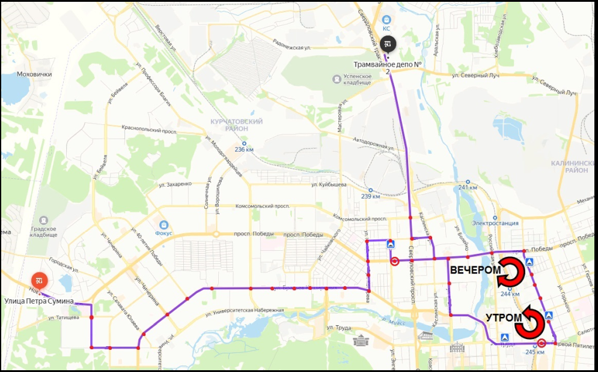

УТВЕРЖДАЮ:
Директор ООО «ЧелябГЭТ»
____________Усачев Д.И.
М.П.
Расписание движения дежурного транспорта (ЧМЗ - ТМ2) № 2Д
с 01 октября 2026 г
Расстояние между останов. пункт | Расстояние от нач. пункта | Наименование остановочных пунктов | Время отправления дежурного автобуса вечерний развоз |  | Время отправления дежурного автобуса утренний подвоз
Расстояние между останов. пункт | Расстояние от нач. пункта | Наименование остановочных пунктов | 1 рейс | 2 рейс | 3 рейс | 4 рейс
0,00 | 0,00 | Школа №71 (по 32-й Годовщины) | 0:32 | 1:52 | 3:06 | 4:36
0,69 | 0,69 | ул. Красноуфимская | 0:31 | 1:51 | 3:07 | 4:37
0,52 | 1,21 | ул. Орловская | 0:30 | 1:50 | 3:08 | 4:38
0,33 | 1,54 | ул. Урожайная | 0:29 | 1:49 | 3:09 | 4:39
1,27 | 2,81 | ул. Винницкая (Хлебозаводская) | 0:26 | 1:46 | 3:12 | 4:42
0,56 | 3,37 | Спорткомплекс Метар | 0:25 | 1:45 | 3:13 | 4:43
0,32 | 3,69 | ул. Пекинская | 0:24 | 1:44 | 3:14 | 4:44
0,80 | 4,49 | ул. Сталеваров (по ш. Металлургов) | 0:23 | 1:43 | 3:16 | 4:46
2,14 | 6,63 | Больница ЧМК (по Румянцева) | 0:19 | 1:39 | 3:20 | 4:50
0,70 | 7,33 | ул. Богдана Хмельницкого | 0:17 | 1:37 | 3:22 | 4:52
0,28 | 7,61 | ул. 60-летия Октября | 0:16 | 1:36 | 3:23 | 4:53
0,38 | 7,99 | Аквариум (по 60-летию Октября) | 0:15 | 1:35 | 3:24 | 4:54
0,45 | 8,44 | Школа №141 (по 60-летию Октября) | 0:14 | 1:34 | 3:25 | 4:55
0,41 | 8,85 | ул. Дегтярева | 0:13 | 1:33 | 3:26 | 4:56
0,38 | 9,23 | ул. Трудова (по Дегтярева) | 0:12 | 1:32 | 3:27 | 4:57
0,39 | 9,62 | поселок Северный | 0:11 | 1:31 | 3:28 | 4:58
1,86 | 11,48 | Прокатная (поворот на Каштак) | 0:08 | 1:28 | 3:31 | 5:01
1,50 | 12,98 | ул. Приборостроителей | 0:06 | 1:26 | 3:33 | 5:03
0,78 | 13,76 | ДК Восток | 0:05 | 1:25 | 3:34 | 5:04
0,31 | 14,07 | сквер Победы (по Сталеваров) | 0:04 | 1:24 | 3:35 | 5:05
0,48 | 14,55 | Администрация (по Б.Хмельницкого) | 0:03 | 1:23 | 3:36 | 5:06
0,62 | 15,17 | парк им. Тищенко | 0:02 | 1:22 | 3:37 | 5:07
0,43 | 15,60 | ул. Мира (по Жукова) | 0:01 | 1:21 | 3:38 | 5:08
0,26 | 15,86 | Георгиевская церковь (по Жукова) | 0:00 | 1:20 | 3:39 | 5:09
0,56 | 16,42 | Многопрофильный колледж | 23:59 | 1:19 | 3:40 | 5:10
0,46 | 16,88 | Бассейн Строитель | 23:58 | 1:18 | 3:41 | 5:11
0,25 | 17,13 | КЦ Импульс (по 50-летию ВЛКСМ) | 23:57 | 1:17 | 3:42 | 5:12
1,00 | 18,13 | ул. Пети Калмыкова | ДК Строитель |  | 3:44 | 5:14
0,46 | 18,59 | Почта (по Пети Калмыкова) | 23:53 | 1:13 | 3:45 | 5:15
0,53 | 19,12 | Набережная (по Пети Калмыкова) | *** | *** | 3:46 | 5:16
0,27 | 19,39 | шоссе Металлургов | Почта |  | 3:47 | 5:17
0,36 | 19,75 | ул. Байкальская | 23:49 | 1:09 | 3:48 | 5:18
0,54 | 20,29 | ДК Строитель | *** | *** | 3:49 | 5:19
0,51 | 20,80 | КЦ Импульс (по Черкасской) | П.Калмыкова |  | 3:50 | 5:20
0,48 | 20,77 | поселок Першино | 23:48 | 1:08 | 3:51 | 5:21
2,22 | 22,99 | ТРАМВАЙНОЕ ДЕПО №2 | 23:45 | 1:05 | 3:55 | 5:25
С 01.04.2026 по 31.05.2026 г.
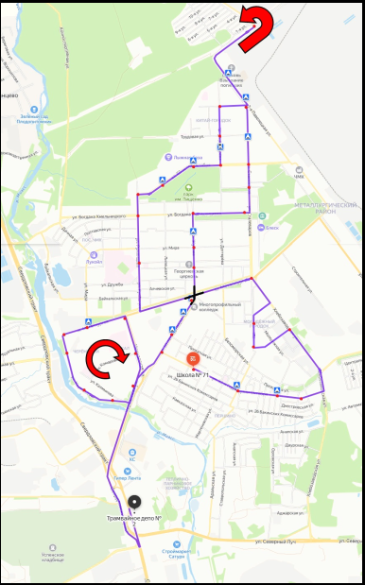

УТВЕРЖДАЮ:
Директор ООО «ЧелябГЭТ»
____________Усачев Д.И.
М.П.
Расписание движения дежурного транспорта (Ленинский р-он - ТМ1) № 5Д
с 01 октября 2026 г
Расстояние между останов. пункт | Расстояние от нач. пункта | Наименование остановочных пунктов | Время отправления дежурного автобуса вечерний развоз |  | Время отправления дежурного автобуса утренний подвоз
Расстояние между останов. пункт | Расстояние от нач. пункта | Наименование остановочных пунктов | 1 рейс | 2 рейс | 3 рейс | 4 рейс
0,00 | 0,00 | ЧКПЗ (по Копейскому шоссе) | 0:51 | 2:01 | 3:06 | 4:21
0,43 | 0,43 | ул. Феди Горелова | 0:50 | 2:00 | 3:07 | 4:22
0,45 | 0,88 | ул. Обуховская | 0:49 | 1:59 | 3:08 | 4:23
1,50 | 2,38 | Механический завод | 0:47 | 1:57 | 3:12 | 4:27
0,38 | 2,76 | ул. Энергетиков / Машиностроителей | Лизы Чайкиной |  | 3:13 | 4:28
0,37 | 3,13 | Колледж ЧелГУ | 0:41 | 1:51 | 3:14 | 4:29
0,51 | 3,64 | ДК Энергетик (Гранитная) | Эстонская |  | 3:15 | 4:30
0,43 | 4,07 | ул. Агалакова (Гранитная) | 0:40 | 1:50 | 3:16 | 4:31
0,52 | 4,59 | ул. Эстонская (Дзержинского) | ДК ТЭЦ |  | 3:17 | 4:32
0,47 | 5,06 | ул. Лизы Чайкиной (Дзержинского) | 0:39 | 1:49 | 3:18 | 4:33
0,70 | 5,76 | завод Электромашина (Машиностр) | 0:36 | 1:46 | 3:19 | 4:34
0,49 | 6,25 | ЧТПЗ, пл. Я. Осадчего (Машиностр) | 0:35 | 1:45 | 3:20 | 4:35
2,32 | 8,57 | ул. Днепровская (по Новоросс) | 0:30 | 1:40 | 3:25 | 4:40
0,72 | 9,29 | Институт трубной промышлености | 0:29 | 1:39 | 3:26 | 4:41
0,42 | 9,71 | завод Металлоконструкций | 0:28 | 1:38 | 3:27 | 4:42
0,60 | 10,31 | Школа №46 (по Новоросс) | 0:27 | 1:37 | 3:28 | 4:43
0,67 | 10,98 | ДК ЧТПЗ | 0:26 | 1:36 | 3:29 | 4:44
0,82 | 11,80 | озеро Смолино | 0:24 | 1:34 | 3:31 | 4:46
0,75 | 12,55 | ул. Новороссийская (по Новоросс) | 0:23 | 1:33 | 3:32 | 4:47
0,59 | 13,14 | Школа №130 / Солнечный берег | 0:22 | 1:32 | 3:33 | 4:48
0,36 | 13,50 | переулок Светофорный (Барбюса) | 0:21 | 1:31 | 3:34 | 4:49
0,29 | 13,79 | ул. Стахановцев (Барбюса) | 0:20 | 1:30 | 3:35 | 4:50
0,54 | 14,33 | Строительное училище (Гагарина) | 0:19 | 1:29 | 3:36 | 4:51
0,41 | 14,74 | Библиотека им. Мамина-Сибиряка | 0:18 | 1:28 | 3:37 | 4:52
0,45 | 15,19 | Управление соц.защиты | 0:17 | 1:27 | 3:38 | 4:53
0,37 | 15,56 | ТРК Аврора | 0:16 | 1:26 | 3:39 | 4:54
0,38 | 15,94 | Дом обуви | 0:15 | 1:25 | 3:40 | 4:55
0,52 | 16,46 | ул. Шота Руставели (Гагарина) | 0:14 | 1:24 | 3:41 | 4:56
0,59 | 17,05 | Технический колледж (Гагарина) | 0:13 | 1:23 | 3:42 | 4:57
0,91 | 17,96 | ул. Енисейская (Копейское шоссе) | 0:10 | 1:20 | 3:44 | 4:59
2,35 | 20,31 | Автомеханический завод | 0:06 | 1:16 | 3:49 | 5:04
0,59 | 20,90 | Комсомольская площадь | 0:04 | 1:14 | 3:51 | 5:06
0,48 | 21,38 | Гранд-отель Видгоф | 0:03 | 1:13 | 3:52 | 5:07
1,14 | 22,52 | ТРАМВАЙНОЕ ДЕПО №1 | 0:00 | 1:10 | 3:55 | 5:10

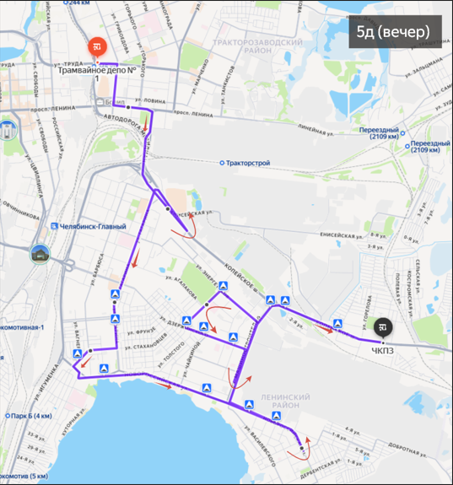

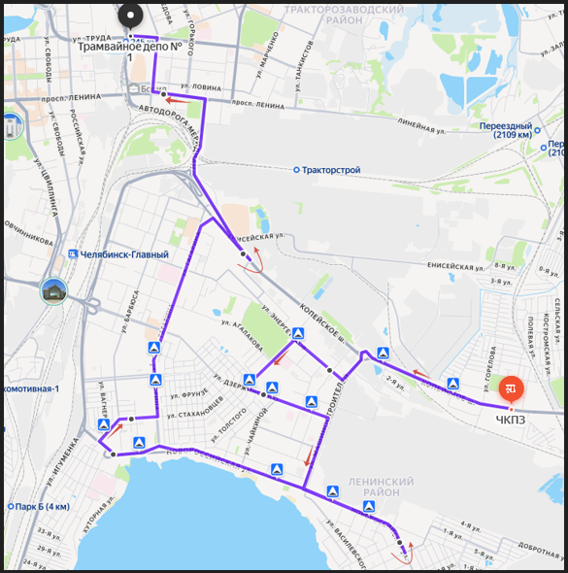

С 01.04.2026 по 31.05.2026 г.

УТВЕРЖДАЮ:
Директор ООО «ЧелябГЭТ»
____________Усачев Д.И.
М.П.
Расписание движения дежурного транспорта (Курчатовский р-он - ТМ2) № 9Д
с 01 октября 2026 г
Расстояние между останов. пункт | Расстояние от нач. пункта | Наименование остановочных пунктов | Время отправления дежурного автобуса вечерний развоз |  | Время отправления дежурного автобуса утренний подвоз
Расстояние между останов. пункт | Расстояние от нач. пункта | Наименование остановочных пунктов | 1 рейс | 2 рейс | 3 рейс | 4 рейс
0,00 | 0,00 | Магазин (Шагольская, ЧВВАКУШ) | 0:40 | 2:00 | 3:05 | 4:20
0,56 | 0,56 | 47-й микрорайон | 0:36 | 1:56 | 3:09 | 4:24
0,55 | 1,11 | 51-й микрорайон | 0:35 | 1:55 | 3:10 | 4:25
0,80 | 1,91 | 56-й микрорайон | 0:32 | 1:52 | 3:13 | 4:28
0,41 | 2,32 | ЖК Пара (по Краснопольскому) | 0:31 | 1:51 | 3:14 | 4:29
0,54 | 2,86 | 53-й микрорайон | 0:30 | 1:50 | 3:15 | 4:30
0,69 | 3,55 | Краснопольский пр-кт (по Бейвеля) | 0:29 | 1:49 | 3:16 | 4:31
0,30 | 3,85 | ул. Скульптора Головницкого | 0:28 | 1:48 | 3:17 | 4:32
0,47 | 4,32 | 55-й микрорайон | 0:27 | 1:47 | 3:18 | 4:33
0,43 | 4,75 | ул. Хариса Юсупова (по Бейвеля) | 0:26 | 1:46 | 3:19 | 4:34
0,42 | 5,17 | ул. Бейвеля | 0:25 | 1:45 | 3:20 | 4:35
0,59 | 5,76 | ЖК Александровский | 0:24 | 1:44 | 3:21 | 4:36
0,44 | 6,20 | 18-й микрорайон | 0:23 | 1:43 | 3:22 | 4:37
0,48 | 6,68 | ул. Чичерина / пр-кт Победы | 0:22 | 1:42 | 3:23 | 4:38
0,57 | 7,25 | ул. 250-летия Челябинска | 0:20 | 1:40 | 3:24 | 4:39
0,61 | 7,86 | ул. 40 лет Победы / 250 лет Члб | 0:19 | 1:39 | 3:26 | 4:41
0,57 | 8,43 | ул. 40 лет Победы / пр. Победы | 0:18 | 1:38 | 3:27 | 4:42
0,30 | 8,73 | 11-й микрорайон | 0:16 | 1:36 | 3:29 | 4:44
0,33 | 9,06 | ул. Жилая (по Комсомольскому) | *** | *** | 3:30 | 4:45
0,65 | 9,71 | ул. Молдавская (по Комсомольскому) | 0:15 | 1:35 | 3:31 | 4:46
0,53 | 10,24 | 8-й микрорайон | 0:14 | 1:34 | 3:32 | 4:47
0,37 | 10,61 | ул. Солнечная (по Комс. пр-кту) | 0:13 | 1:33 | 3:33 | 4:48
0,16 | 10,77 | Гипермаркет Теорема (Солн/Комс) | 0:12 | 1:32 | 3:34 | 4:49
0,48 | 11,25 | ул. Захаренко (по Солнечной) | 0:11 | 1:31 | 3:35 | 4:50
0,42 | 11,67 | Прокуратура (по Солнечной) | 0:10 | 1:30 | 3:36 | 4:51
0,39 | 12,06 | ТРК Фиеста | 0:09 | 1:29 | 3:37 | 4:52
0,64 | 12,70 | ул. Куйбышева (по Молодогв.) | 0:08 | 1:28 | 3:38 | 4:53
1,63 | 14,33 | Педагогический колледж (заезд) | 0:05 | 1:25 | 3:41 | 4:56
0,58 | 14,91 | Университет (по Молодогв) | 0:04 | 1:24 | 3:42 | 4:57
0,60 | 15,51 | г-ца Виктория | 0:03 | 1:23 | 3:43 | 4:58
0,56 | 16,07 | Поликлиника (по Комсомольскому) | 0:02 | 1:22 | 3:44 | 4:59
0,40 | 16,47 | ул. Пионерская (по Комс. пр-кту) | 0:01 | 1:21 | 3:45 | 5:00
0,44 | 16,91 | ул. Кр. Урала (по Комсомольскому) | 0:00 | 1:20 | 3:46 | 5:01
0,48 | 17,39 | ул. Чайковского (по Комс. пр-кту) | 23:59 | 1:19 | 3:47 | 5:02
0,67 | 18,06 | ул. Косарева (по Комсомольскому) | 23:57 | 1:17 | 3:49 | 5:04
0,49 | 18,55 | ул. Краснознаменная / Комс. пр. | 23:55 | 1:15 | 3:50 | 5:05
0,45 | 19,00 | ул. Островского (по Краснознам.) | 23:54 | 1:14 | 3:51 | 5:06
0,49 | 19,49 | ул. КРАСНОЗНАМЕННАЯ / Победы | 23:53 | 1:13 | 3:52 | 5:07
0,47 | 19,96 | СВЕРДЛОВСКИЙ пр-кт / Победы | 23:52 | 1:12 | 3:54 | 5:09
0,49 | 20,45 | ул. Островского (по Свердл.) | 23:51 | 1:11 | 3:55 | 5:10
0,44 | 20,89 | Комсомольский проспект / Свердл. | 23:50 | 1:10 | 3:56 | 5:11
3,90 | 24,79 | ТРАМВАЙНОЕ ДЕПО №2 | 23:45 | 1:05 | 4:00 | 5:15
С 01.04.2026 по 31.05.2026 г.
